2025年安徽省初中学业水平考试物理
（试题卷）
注意事项：
1.物理试卷共四大题23小题，满分70分。物理与化学的考试时间共120分钟。
2.试卷包括“试题卷”（4页）和“答题卷”（4页）两部分。请务必在“答题卷”上答题，在“试题卷”上答题是无效的。
3.考试结束后，请将“试题卷”和“答题卷”一并交回。
一、填空题（每小题2分，共20分）
1. 2025年5月14日12时12分，我国在酒泉卫星发射中心使用长征二号丁运载火箭，成功将太空计算卫星星座发射升空，卫星顺利进入预定轨道，发射任务获得圆满成功。如图所示，在火箭升空的过程中，若以火箭为参照物，发射塔是______（选填“运动”或“静止”）的。
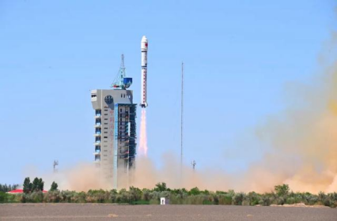
2. 北宋人宋敏求在《春明退朝录》中记载，青州“盛冬浓霜，屋瓦皆成百花之状”。这里“百花”状的霜是由水蒸气______（填物态变化名称）而成的。
3. 在“探究磁体周围的磁场分布”实验中，小丁同学正确描绘出某蹄形磁体磁极附近的磁感线分布如图所示，则该蹄形磁体下端的磁极是______极。
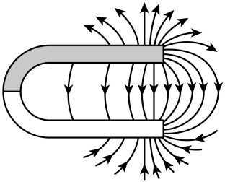
4. 网球比赛中，高速飞行的网球撞击球拍使球拍发生形变，如图所示，则在球拍恢复原状的过程中，球拍的弹性势能转化为网球的______。
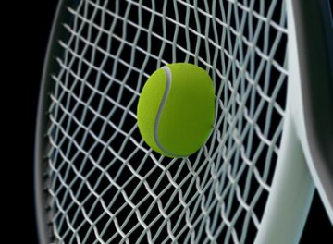
5. 图示为航行中的水翼船，其下部装有上表面凸起、下表面平直的水翼，类似飞机机翼。当船在水中高速航行时，水翼会获得升力，这是由于相对于水翼下方，水翼上方水流的流速______，压强小。
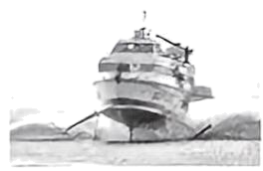
6. 在“用电流表和电压表测量电阻”的实验中，得到导体A和导体B的图像如图所示。则当导体A两端的电压为时，它的阻值______（选填“小于”“等于”或“大于”）导体B的阻值。
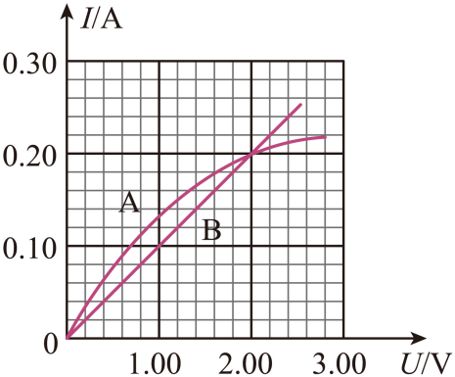
7. 如图所示，为平面镜，为光源。请作出发出的光经平面镜反射后通过点的光路图（保留作图痕迹）。
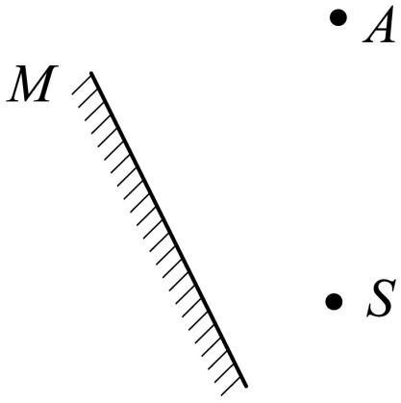
8. 图甲所示为自行车的手闸，将其部分简化为如图乙所示的杠杆，忽略杠杆自身的重力，当杠杆平衡时，施加在点的动力，测得，，则阻力______。
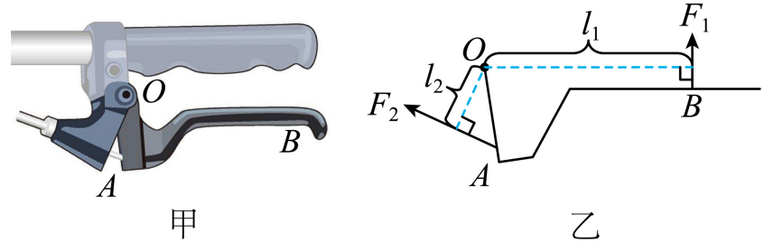
9. 小张同学利用如图所示的实验装置测量煤油的比热容。实验中，在一段时间内电阻丝产生400J的热量，质量为的煤油温度升高了5℃，若电阻丝产生的热量全部被煤油吸收，则煤油的比热容为________J/（kg·℃）。
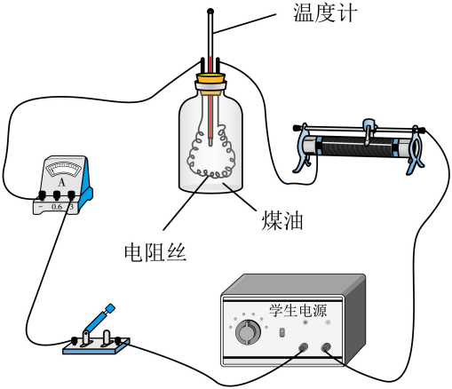
10. 图示电路中，电源电压保持不变，、均为定值电阻，其中。闭合开关，电流表示数为，通电整个电路共产生的热量，则电阻产生的热量为________。
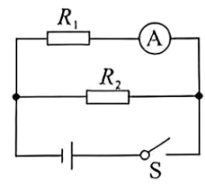
二、选择题（每小题2分，共14分；每小题给出的四个选项中，只有一个选项是符合题意的）
11. 电给我们的生活带来了极大的便利，但不规范用电会带来很大危害，甚至会危及生命。关于安全用电、下列做法正确的是（ ）
A. 断开开关后更换灯泡
B. 用湿手触摸家庭电路中的开关
C. 用湿抹布擦拭工作中的用电器
D. 拽着插头后面的电线把插头从插座里拔出来
12. 下列现象中能够说明分子间有引力的是（ ）
A. 液体很难被压缩 B. 铁丝很难被拉伸
C. 墨水在热水中扩散得较快 D. 水与酒精混合后总体积减小
13. 如图所示，用橡胶小锤敲击音叉，音叉发出的声音用话筒接收，将声信号转换成电信号，这个带有声音特征的电信号通过示波器中的波形图显示出来。下列说法正确的是（ ）
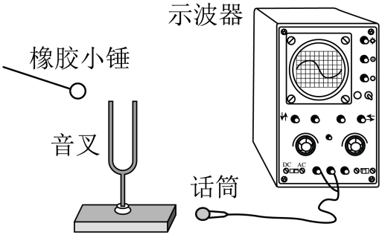
A. 声音是由物体的振动产生的
B. 声音的传播不需要介质
C. 话筒的工作原理是磁场对通电导线的作用
D. 用大小不同的力敲击同一音叉发出的声音，经示波器显示出来的振幅相同
14. 如图所示，为两个相同的验电器，带正电，带负电，的金属箔张开的角度大于的金属箔张开的角度。若用一带绝缘柄的金属棒把和的金属球连接起来，则（ ）
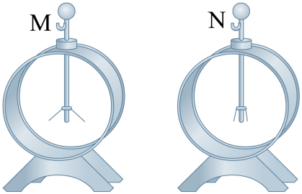
A. 电子从M转移到N B. 金属棒中始终有电流
C. 产生的电流方向从N流向M D. M的金属箔张开的角度减小
15. 某兴趣小组为了研究利用单刀双掷开关控制小直流电动机的正转、反转和不转，设计了如图所示的电路，、为单刀双掷开关，、为指示灯。规定电流从电动机M的左端流入，电动机正转。下列说法正确的是（ ）
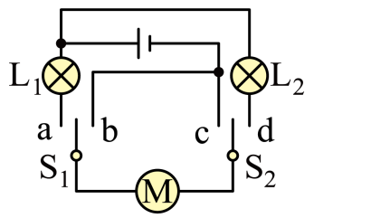
A. 接、接时，、均发光，电动机不转
B. 接、接时，只有发光，电动机反转
C. 接、接时、只有发光，电动机反转
D. 接、接时、、均发光，电动机正转
16. 如图所示、叠放在水平面上的甲、乙两个长方体物块，在水平拉力的作用下，一起以速度向左做匀速直线运动，下列说法正确的是（ ）
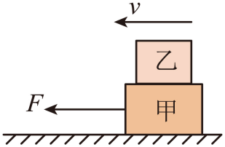
A. 甲对乙摩擦力方向水平向左
B. 水平而对甲的摩擦力方向水平向右
C. 乙对甲压力和水平面对甲的支持力是一对平衡力
D. 乙受到的重力和甲对乙的支持力是一对相互作用力
17. 如图所示的电路中，电源电压保持不变，为滑动变阻器，和为定值电阻。闭合开关。在保证电路元件安全的前提下，将滑动变阻器的滑片由端移至端，电压表、电压表、电流表示数变化量的绝对值分别为、、。则（ ）
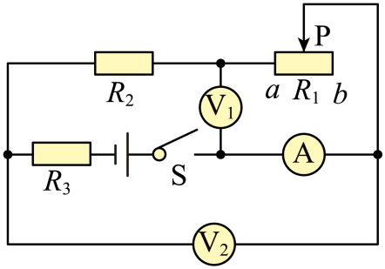
A. 电流表A的示数变小 B. 电压表的示数变大
C. 与的比值等于的阻值 D. 与的比值等于的阻值
三、实验题（第18小题4分，第19小题4分，第20小题8分，共16分）
18. 小明同学利用图甲所示的实验装置测量滑动摩擦力的大小。在水平底板上正确安装好装置后，先给弹簧测力计调零，再调节定滑轮和物块的位置，使细线与物块相连的部分保持水平，与弹簧测力计相连的部分保持竖直。
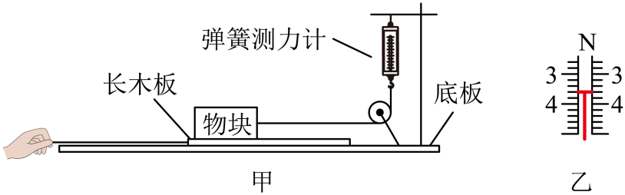
（1）水平向左拉动长木板，当弹簧测力计的示数稳定后，物块处于______状态；
（2）水平向左拉动长木板过程中，若弹簧测力计的指针稳定在如图乙所示的位置，不计滑轮处的摩擦，则物块受到的滑动摩擦力大小为______。
19. 小亮同学利用如图所示的实验装置探究凸透镜成像的规律，实验记录见下表。
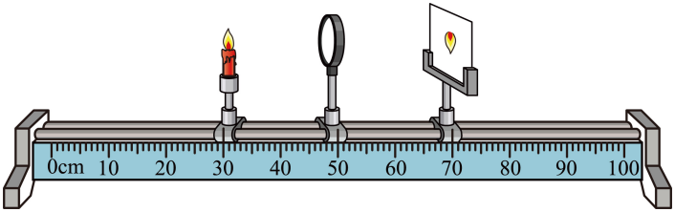
物距 | 像的性质 |  |  | 像距
 | 大小 | 正倒 | 虚实
16.0 | 放大 | 倒立 | 实像 | 26.6
18.0 | 放大 | 倒立 | 实像 | 22.3
20.0 | 等大 | 倒立 | 实像 | 20.0
22.0 | 缩小 | 倒立 | 实像 | 18.4
24.0 | 缩小 | 倒立 | 实像 | 17.2

（1）实验过程中，若保持凸透镜的位置不变，移动蜡烛使物距，然后调节光屏的位置，可以在光屏上得到一个________（选填“放大”“缩小”或“等大”）、倒立的实像；
（2）该实验装置可以用来研究视力的矫正，凸透镜相当于眼睛的晶状体，光屏相当于视网膜。保持凸透镜的位置不变，先移动光屏至其与凸透镜相距，然后移动蜡烛使物距，此时不能在光屏上观察到清晰的像。若要在光屏上观察到清晰的像，可以在凸透镜和蜡烛之间放置一个焦距合适的________（选填“凹”或“凸”）透镜。
20. 为了测量一额定电压为的小灯泡正常发光时的电阻，小华同学根据现有的一只待测小灯泡、两节新干电池（总电压为）、一个电压表、一个滑动变阻器、三只开关、若干阻值不同的定值电阻（阻值已知）和导线，设计出如图甲所示的实验电路图。
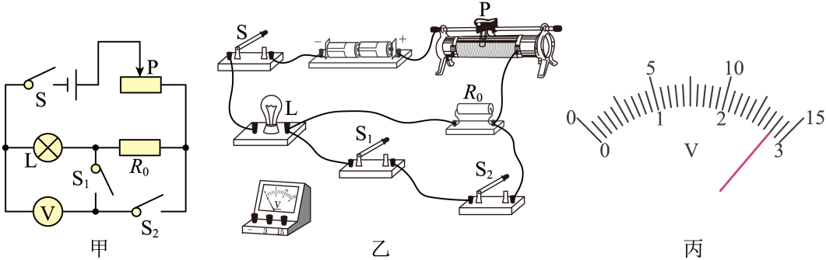
（1）请按照图甲，将图乙中的实物图电路连接完整______；
（2）正确连接电路后，将滑动变阻器的滑片移至电阻值最大处，闭合开关S和，断开开关，调节滑片，使电压表的示数为；
（3）保持滑片的位置不变，断开开关，闭合开关，电压表的示数如图丙所示，该示数为______；
（4）已知定值电阻，则小灯泡正常发光时的电阻为______；
（5）若在以上（2）中，无论怎样调节滑片，电压表的示数始终小于，为了顺利进行实验，请你根据现有的器材提出一条解决措施：______。
四、计算与推导题（第21小题6分，第22小题6分，第23小题8分，共20分；解答要有必要的公式和过程）
21. 图示为某工人利用一滑轮提升物体的示意图。若该工人将质量为的物体沿竖直方向匀速提升，此过程中滑轮的机械效率为80%，取。求：
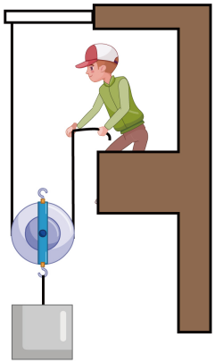
（1）物体受到重力大小；
（2）工人所做的有用功；
（3）工人所做的总功。
22. 如图所示的电路中，电源电压保持不变，滑动变阻器的最大阻值为，、均为定值电阻，其中。当开关闭合，开关断开，滑动变阻器的滑片移至最左端时，电压表的示数为，电流表的示数为。
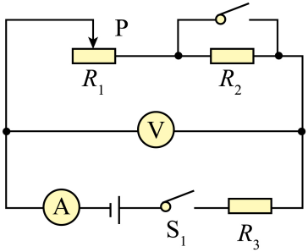
（1）求电阻两端的电压；
（2）求电阻的阻值；
（3）闭合开关、，将滑动变阻器的滑片P移至某一位置，此时整个电路消耗的电功率为，求滑动变阻器消耗的电功率。
23. 某兴趣小组要测量一实心圆柱体（不吸水且不溶于水）的密度，进行了如下操作：用一根不可伸长的细线将圆柱体竖直悬挂在铁架台上并保持静止，将一盛有水的柱形容器放在水平升降台上，容器和升降台整体安放在圆柱体的正下方，使容器内的水面与圆柱体下表面恰好不接触，测得容器内水的深度为，如图所示；缓慢调节升降台使细线恰好伸直且无拉力，测得容器上升的高度为，整个过程没有水溢出，圆柱体始终处于竖直状态。已知圆柱体的高为，圆柱体与容器的底面积之比为，，取，不计容器壁厚度。求：
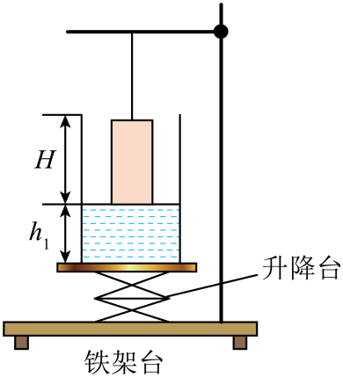
（1）调节升降台前水对容器底部的压强；
（2）调节升降台后圆柱体浸入水中的深度；
（3）圆柱体的密度。

